В газету Новое время «Поколение NEXT» с МКОУ «Юксеевская СОШ» В рамках Акции «Осенняя неделя добра» Ребята провели: встречи с интересными людьми нашего села с людьми пожилого возраста. И о двух встречах хотелось бы написать.
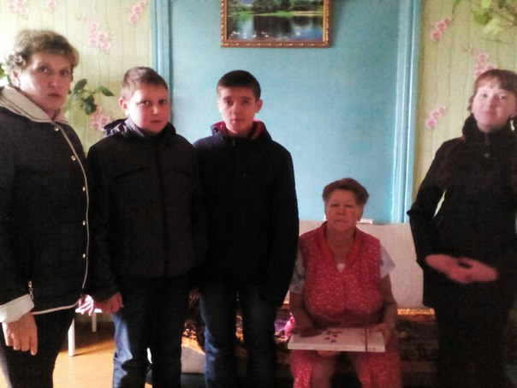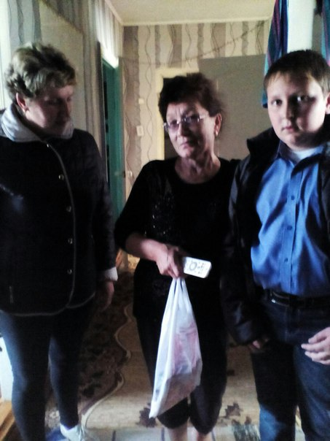
Встреча с Хоманенко Верой Андреевной | Встреча с Кин Людмилой Максимовной
Вера Андреевна родилась в 1941 году,  всегда отличается своей добротой, отзывчивостью,  пунктуальностью, и самое главное человек гостеприимный.  На протяжении многих лет участвует в художественной самодеятельности села, является участницой вокального коллектива «сибирское раздолье, побывав с ребятами у Веры Андреевны мы хотим ей пожелать самое главное здоровья долгих лет жизни и энергии. | Кин Людмила Максимовна– удивительный человек! Отличается своей неиссякаемой энергией, позитивом, любовью к детям к родному селу. Людмила Максимовна нам многое рассказала о своей педагогической деятельности- и главное что Учитель – самая прекрасная профессия на земле. Наши девчонки Мельникова Валерия и Безруких Анна после окончания школы желают поступать в Педагогический университет.
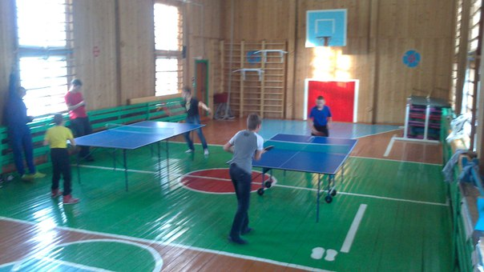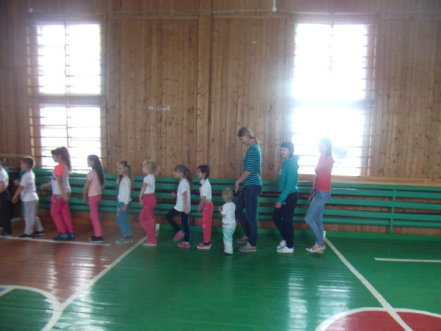
В рамках ШСЛ прошли соревнования по настольному теннису среди учащихся 5- 8 классов. Победителями стали: 1 место Кременецкий Артём- ученик 8 класса, 2 место Илюнцев Роман – ученик 6 класса, 3 место Драганчук Владимир – ученик 6 класса. Настольный теннис в нашей школе считается системной спортивной игрой в которую играют наши ученики ежедневно с 1-9 классы. | В школе прошёл праздник  «Посвящение в первоклассники» проводила учитель начальных классов Степаненко Л.В., первоклашки показали сценки, пели частушки, рассказывали стихи, путешествовали  по «Страна –Математика, чтение, окружающий мир»  В рамках праздника  «Посвящение в первоклассники» учитель физической культуры Галимовой М.А. был проведён мастер-класс с участием родителей наших малышей.
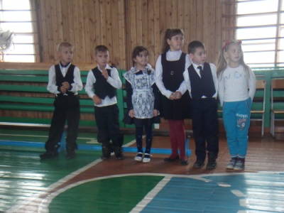  Наши Первоклашки | 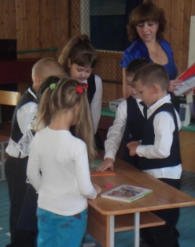  С первой учительницей Степаненко Л.В.  Материал подготовил председатель ученического совета школы Межов Евгений

